Долинина Наталья Владимировна,
воспитатель, высшая квалификационная категория,
муниципальное бюджетное дошкольное
образовательное учреждение
городского округа «Город Архангельск»
«Детский сад компенсирующего вида № 154 «Колобок»

Конспект занятия по познавательному развитию (ознакомление с миром природы)
в старшей группе компенсирующей направленности (нарушение зрения)
Тема: «Лесное путешествие»
Цель: Уточнить и расширить знания детей о лесе.
Задачи:
Образовательные:
- Уточнить имеющиеся у детей знания о лесе и его обитателях.
- Закрепить понятие лес - это многоэтажный дом, где на каждом этаже свои обитатели, где всё взаимосвязано.
- Учить отгадывать предмет на основе схемы – модели.
Развивающие:
- Развивать кругозор детей, логическое мышление, воспитывать любознательность.
- Развивать умение составлять описание объектов (вижу – рассказываю).
- Развивать зрительное восприятие, активизировать зрительно-поисковую активность детей, внимание.
Воспитательные:
- Воспитывать у детей интерес к жизни леса, любовь, бережное отношение к природе, проявлять заботу и внимание ко всему живому, формировать доброжелательность.
Методы и приёмы:
- Игровой: зрительная гимнастика.
- Наглядно-иллюстративный метод: рассматривание схемы-модели.
- Словесный метод: диалог, художественное слово, вопросы, ответы.
Оборудование:
Пано «Лес», картинки животных, схемы-модели, разрезные картинки.
Ход:
Вводная часть (2-3 мин.)
Воспитатель: Ребята к нам сегодня пришло письмо от мудрого филина «Дорогие друзья, помогите, у нас в лесу, в нашем доме, беда, зверей и птиц заколдовал проказник леший. Теперь животные не хотят жить в своих домиках. Медведь залез в дупло, лиса поселилась в гнезде, белка бегает по лесу и говорит, что у неё теперь нет домика. Все животные перепутались».
Воспитатель: Надо ребята отправляться в путь и спасать животных. Дорога будет не простая. Мы должны выполнить все задания, чтобы спасти животных. Скажите, почему филин сравнил лес с домом (ответы детей).
Основная часть (20 мин.)
Воспитатель: Лес – это большой дом для растений и животных. Каждый житель этого дома живёт на своём этаже. Ну что, ребята, вы готовы отправиться в путь и справится со всеми заданиями? Игра «Собери дерево из частей» (разрезные картинки). Молодцы, вы справились с первым заданием. Дети подумайте и ответьте, а нужны ли нам деревья, кому (ответы детей). Деревья нужны человеку, животным, насекомым, птицам.
Воспитатель: Скажите, для птицы дерево – это…..(столовая, пища, дом, место укрытия от врагов, место для постройки гнезда). Для насекомых дерево – это…..(жилище, место, где откладывает личинки, место, где находит пищу). Для зверей дерево – это…(пища, место, где можно укрыться от жары и от холода, место, где можно построить жильё). Деревья – это самое главное в лесу, не было бы их и не было бы животных. Надо беречь деревья!
Воспитатель: Посмотрите, стоит пенёк, а на нём лежит что-то. А ведь это загадки про зверей. Игра « Узнай животное» ( Рисунок №1). Дети отгадывают животное и обоснуют свой ответ.
Воспитатель: Всех зверей вы отгадали. Посмотрите, а что же здесь загадано (показывает схему – модель птицы). Правильно, это птица. Воспитатель загадывает загадки про птиц: синица, сова, снегирь, клёст (ответы детей). А каких птиц, вы ещё знаете? (ответы детей).
Воспитатель: Сейчас мы немного отдохнём. Мы сделаем гимнастику для глаз.
Вот стоит осенний лес (круговые движения глазами)
В нём много сказок и чудес.
Справа сосны (смотрят вправо)
Слева дуб (смотрят влево)
Дятел сверху (смотрят вверх)
Тук да тук (смотрят вниз)
Глазки ты закрой, открой.
И бегом беги домой (моргают глазами).
Воспитатель: Посмотрите, ребята, все лесные звери спрятались и видны их только тени. Давайте отгадаем, кто же здесь спрятался. Игра «Узнай по тени».
( Рисунок №2). Дети берут изображение животного и соотносят его с тенью.
Воспитатель: Вы молодцы. Вы всех животных нашли и теперь мы заселим их в наш лес. У каждого лесного жителя есть свое место. Игра «Засели животное».
( Рисунок №3). Дети по очереди берут картинки животных и располагают их на пано и объясняют свой ответ.
Воспитатель: Скажите, ребята, а что было бы, если бы медведь жил в дупле? …Что было бы, если белка жила в гнезде?… Что было бы, если заяц лёг спать в берлогу… (ответы детей).
Заключительная часть (2-3 мин.)
Воспитатель: Вы ребята молодцы. Лес – это многоэтажный дом. Все животные леса живут на своём этаже и у каждого в лесу есть своё место.
У лисы в лесу глухом есть нора – надежный дом
Не страшны зимой метели белочке в дупле на ели.
Под кустами еж колючий нагребает листья в кучу.
Спит в берлоге косолапый, до весны сосет он лапу.
Есть у каждого свой дом всем тепло уютно в нем.
Воспитатель: Ребята вам понравилось наше путешествие? А что вам больше всего понравилось? Как вы думаете, мы справились с заданиями? (ответы детей). Вы большие молодцы. Со всеми заданиями вы справились и помогли животным. Они очень рады, что вы их расколдовали и приготовили для вас подарок – это лесные ягоды. Мы отнесём ягоды на кухню, и нам приготовят из них вкусный морс.
Приложение
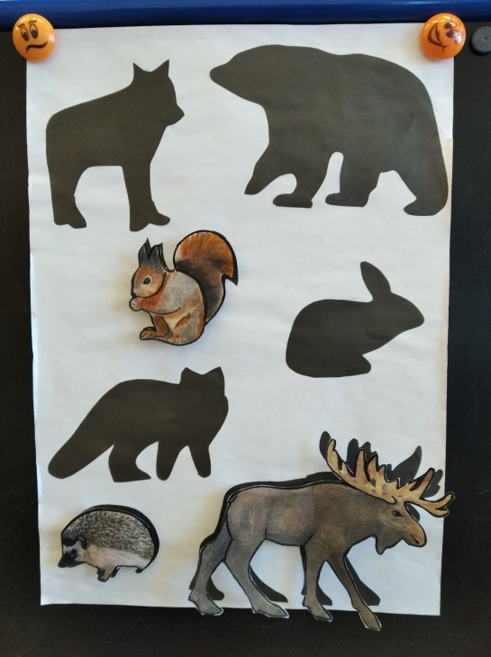
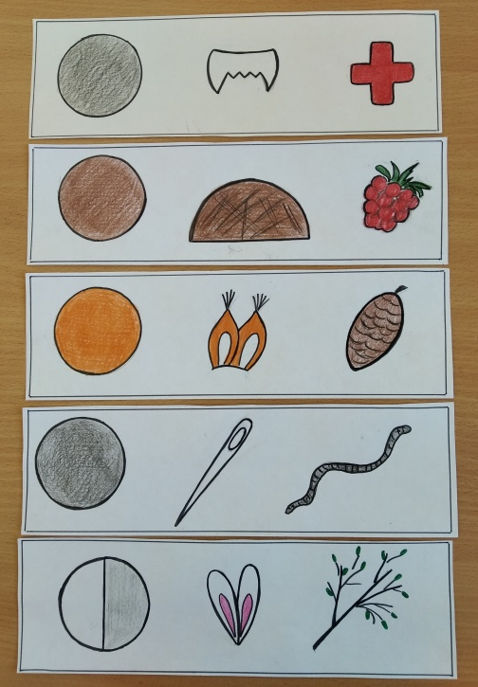
Рисунок №1 Рисунок №2
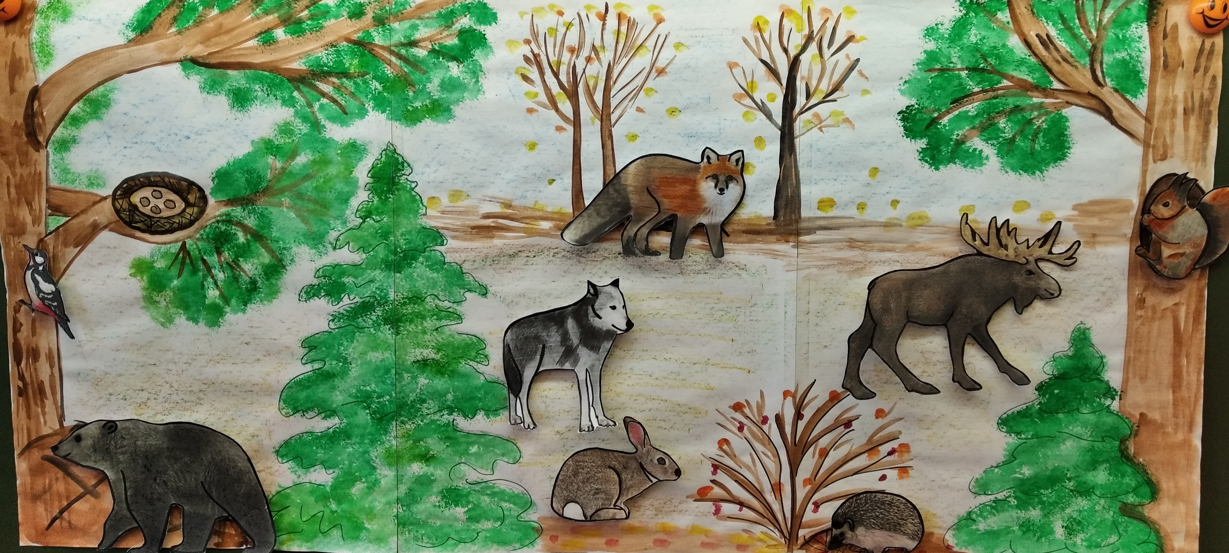

Рисунок №3

